Sergio

Instalación de office 2010

Primero de todo abrimos la carpeta necesaria para nuestro equipo en mi caso 32bits (x86)

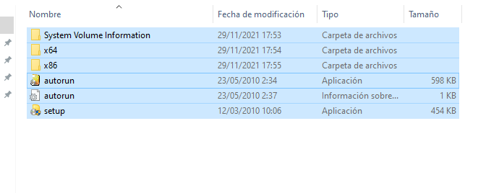

Seleccionamos el setup y lo abrimos

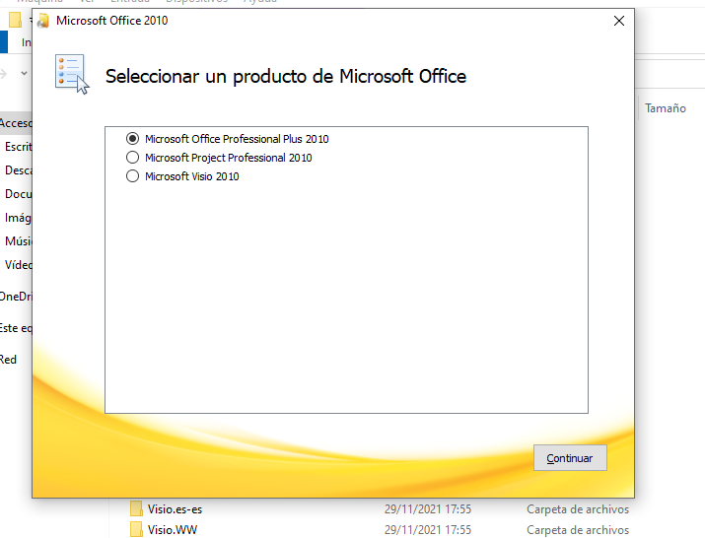

Seleccionamos el paquete que queremos instalar y le damos a continuar

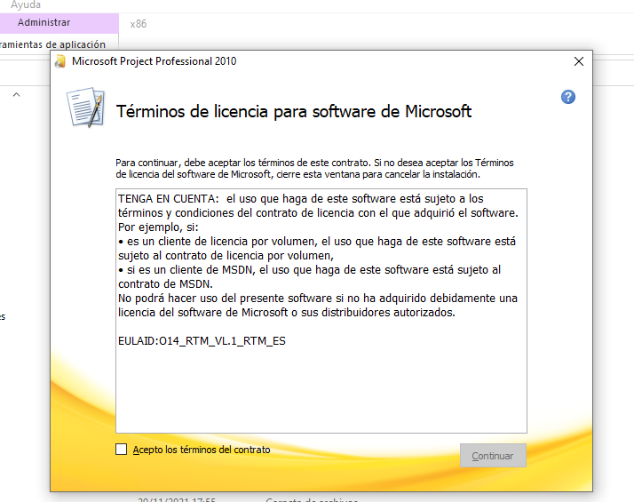

Aceptamos los términos del contrato

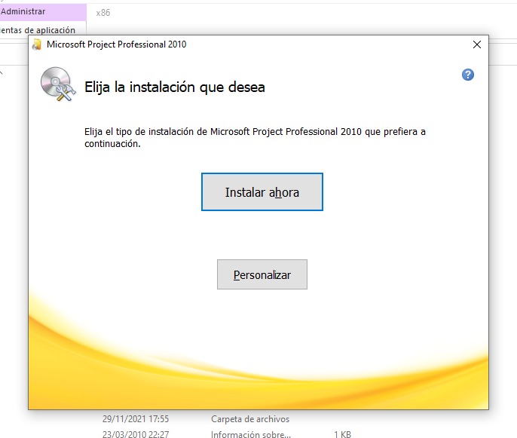

Le damos a personalizar

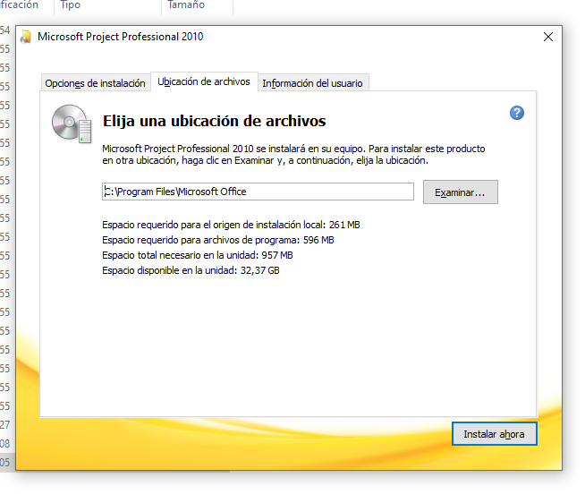

Entramos a ubicación de archivos

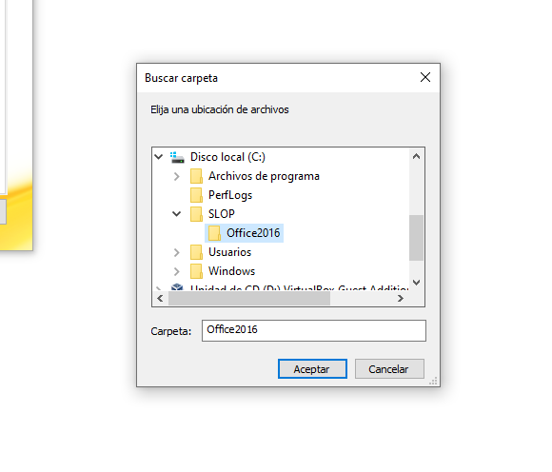

Y le damos a aceptar

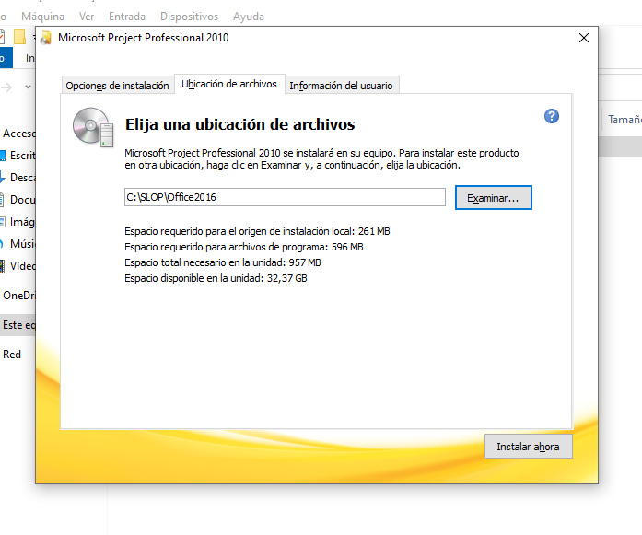

Ahora le damos a instalar ahora

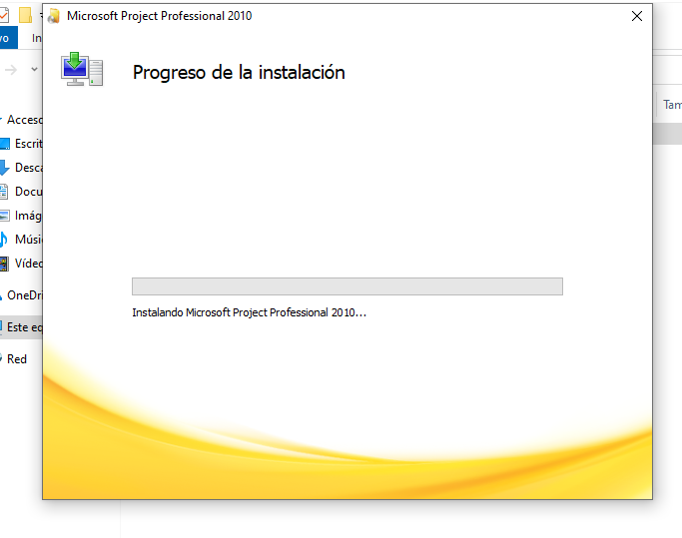Comenzará la instalación

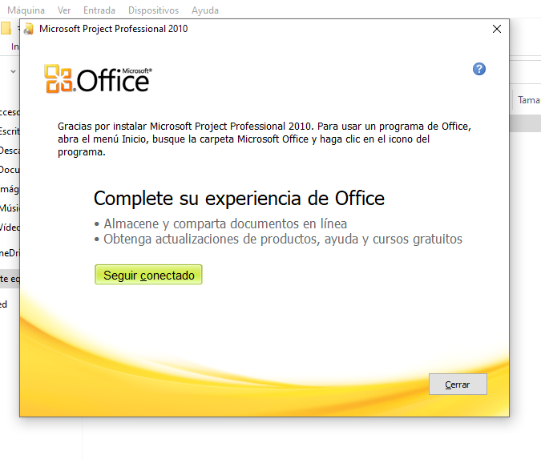

Ya le damos a cerrar